
Lettre de motivation Premier Emploi
[PRÉNOM & NOM DU CANDIDAT
ADRESSE POSTALE
N° DE TÉLÉPHONE
ADRESSE EMAIL]

Baker Tilly
[NOM DU RECRUTEUR
ADRESSE POSTALE]

[LIEU], le [DATE]

Objet : Candidature spontanée pour un poste d’assistante administrative et comptable
Madame, Monsieur,
Diplômée d’un baccalauréat professionnel en comptabilité et ayant validé une première année de licence en Administration Économique et Sociale, je suis enthousiaste à l’idée de mettre mes compétences et ma motivation au service de Baker Tilly. Rejoindre une entreprise reconnue pour son expertise et son engagement auprès de ses clients serait une formidable opportunité pour débuter ma carrière dans le domaine administratif et comptable.
Lors de ma formation, j’ai acquis des connaissances en gestion comptable, traitement des opérations courantes et maîtrise des outils bureautiques, notamment Excel et Word. Mon année d’études en AES a renforcé mes capacités d’analyse et mon sens de l’organisation, qualités indispensables pour assurer le suivi des tâches administratives et comptables.
Sérieuse, méthodique et dotée d’un bon relationnel, je suis convaincue que mon engagement et ma capacité d’adaptation me permettront de contribuer efficacement aux missions de votre équipe. Mon souhait est de m’investir pleinement dans un environnement stimulant, où je pourrai non seulement appliquer mes compétences, mais également en acquérir de nouvelles au contact de professionnels expérimentés.
Je serais honorée de pouvoir vous rencontrer afin de vous exposer plus en détail ma motivation et mes atouts pour ce poste. Je me tiens à votre disposition pour un entretien à votre convenance.
Dans l’attente de votre retour, je vous remercie pour l’attention que vous porterez à ma candidature et vous prie d’agréer, Madame, Monsieur, l’expression de mes salutations distinguées.
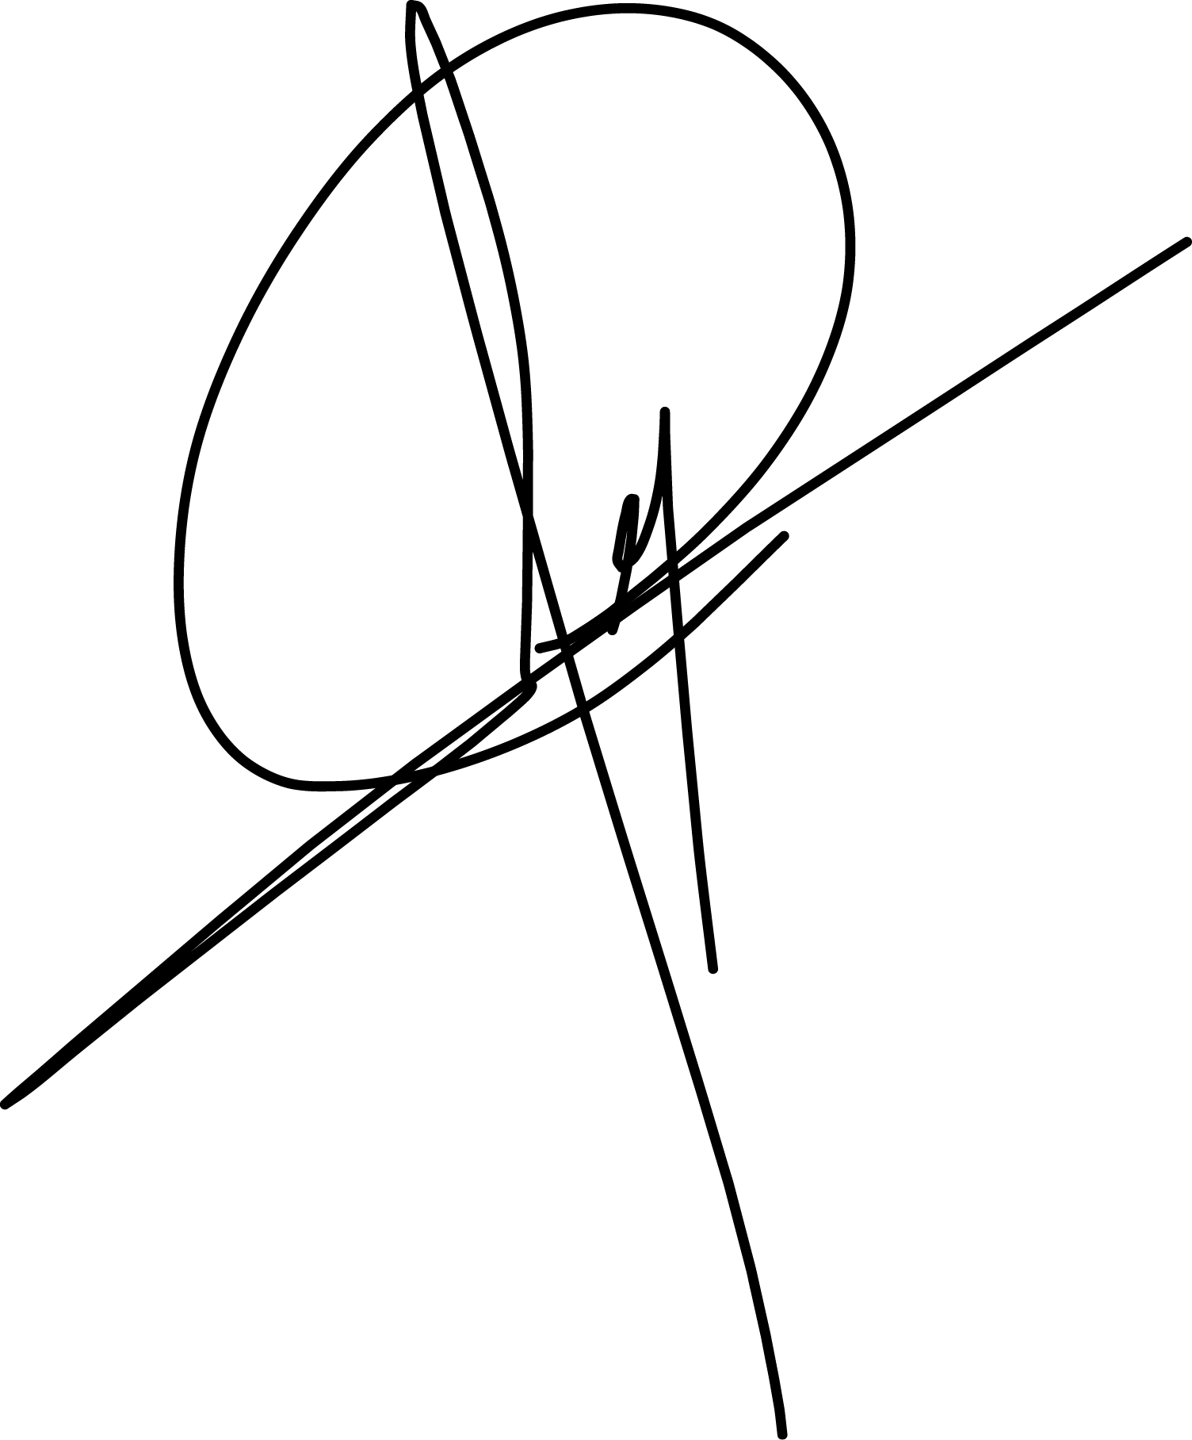
[Prénom et NOM]

Après la lettre… place à un CV optimisé qui saura faire la différence.

Rends-toi sur app.cvcrea.fr

- Générateur de CV en ligne avec IA
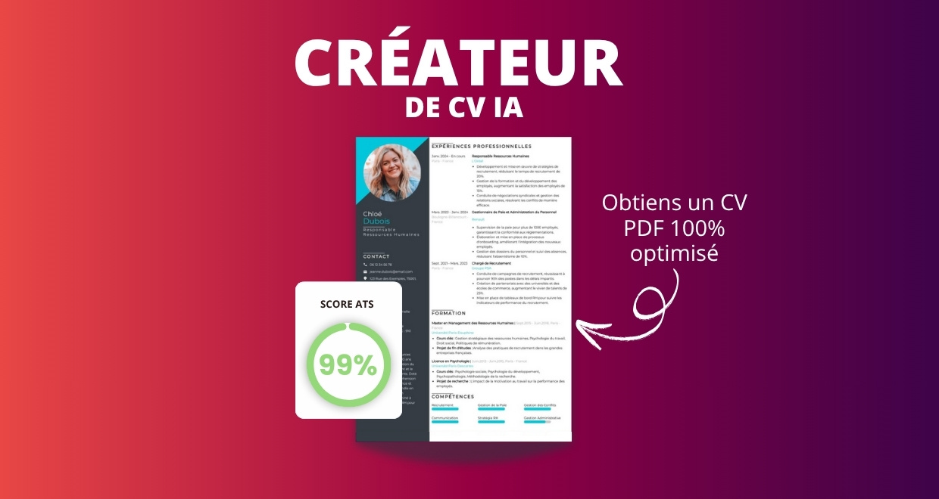
- Test ATS en français gratuit

Pourquoi utiliser notre créateur de CV en ligne :

✅ Accès à des modèles de CV professionnels et optimisés
✅ CV compatible avec les logiciels de recrutement
✅ Textes percutants générés par l’IA
✅ Correcteur avancé pour un CV sans fautes
✅ Traduction instantanée en plusieurs langues

Augmente tes chances de trouver un emploi ou un stage grâce à notre créateur de CV en ligne !

👉 app.cvcrea.fr

Cher(e) Candidat(e),

Si tu cherches des exemples de CV efficaces, choisis celui qui te plaît parmi nos :
- Exemples de CV par métier
- Modèle de CV ATS

Consulte aussi nos ressources en ligne pour créer une candidature parfaite :
- Générateur IA de lettre de motivation gratuit
- Créateur de CV intelligent
- Modèles de CV
- Comment Faire un CV
- Compétences sur le CV
- Phrase d’Accroche sur le CV
- Centres d’Intérêt à mettre sur un CV
- Exemples de Lettre de Motivation
- Lettre de Motivation en Anglais

Cordialement,
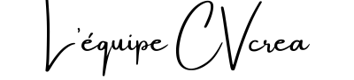

COPYRIGHT - VEUILLEZ LIRE CE MESSAGE
© Ces modèles de CV et lettres gratuits sont la propriété d'AZURIUS S.L. Vous pouvez les télécharger et les modifier librement pour votre usage personnel et à des fins non commerciales seulement. Ces modèles, exemples et leurs dérivés ne peuvent en aucun cas être revendus. Ces documents, ou toute partie de ceux-ci ne peuvent être copiés, reproduits, distribués, utilisés ou réaffichés dans d'autres sites web sans le consentement préalable et écrit d’AZURIUS S.L. Pour toute question, écrivez à contact@cvcrea.fr.
Découvrez plus de modèles de CV sur cvcrea.fr

